수강신청 안내

UNIST Portal -Login
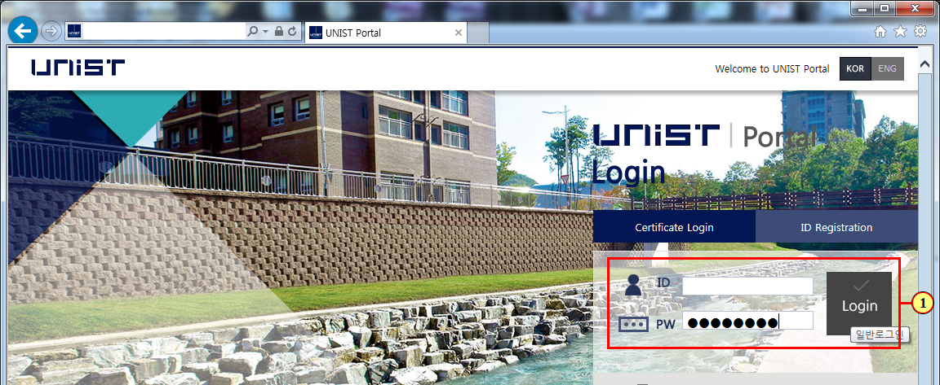
(1) 아이디, 패스워드 입력 후 로그인 버튼을 클릭하세요.
Enter the ID/password. and click the login button.

UNIST Portal - the Course Registration Quick Link
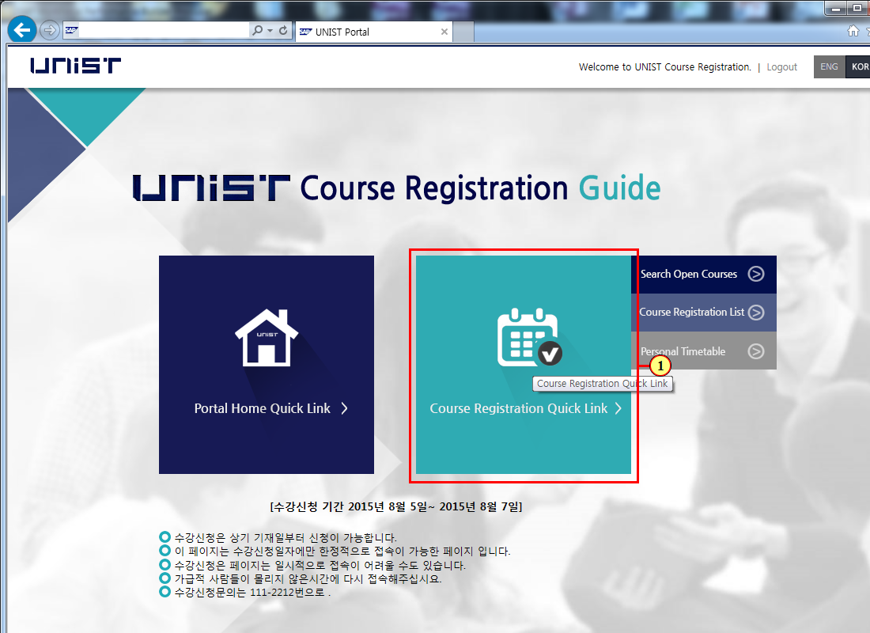
(1) 수강신청 바로가기 버튼을 클릭하세요.
Click the Course Registration Quick Link Button.

Check the Notice
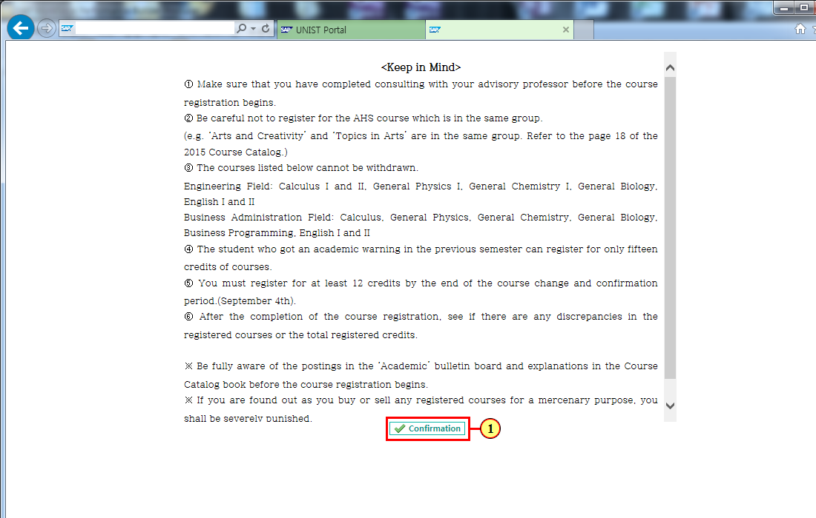
(1) 공지사항 확인 후 확인버튼을 클릭하세요.
After checking the Notice, then click the confirmation button.

Select the tab
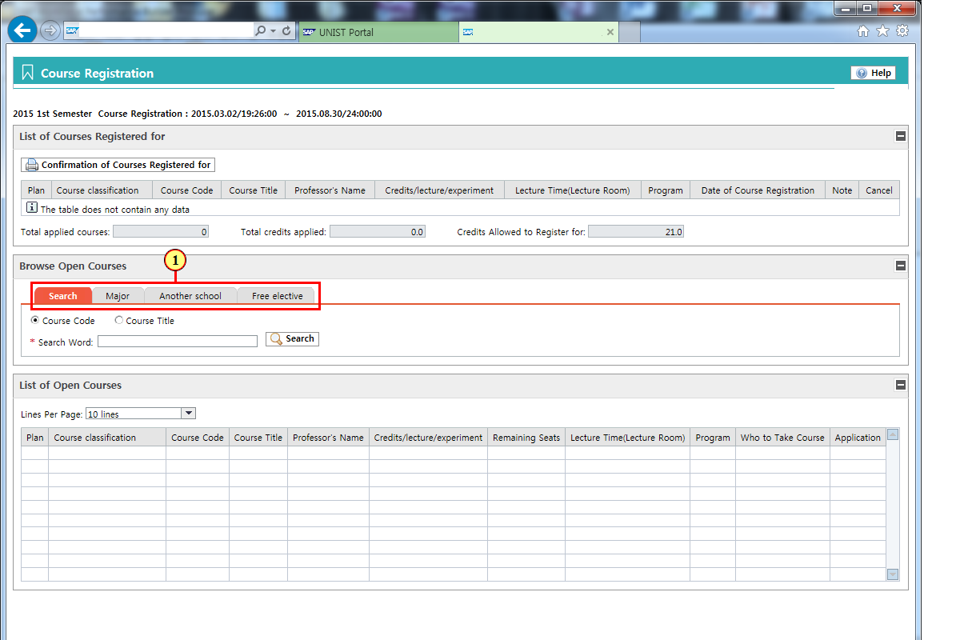
(1) 조회할 탭을 선택합니다.
Select the tab.

Search the courses
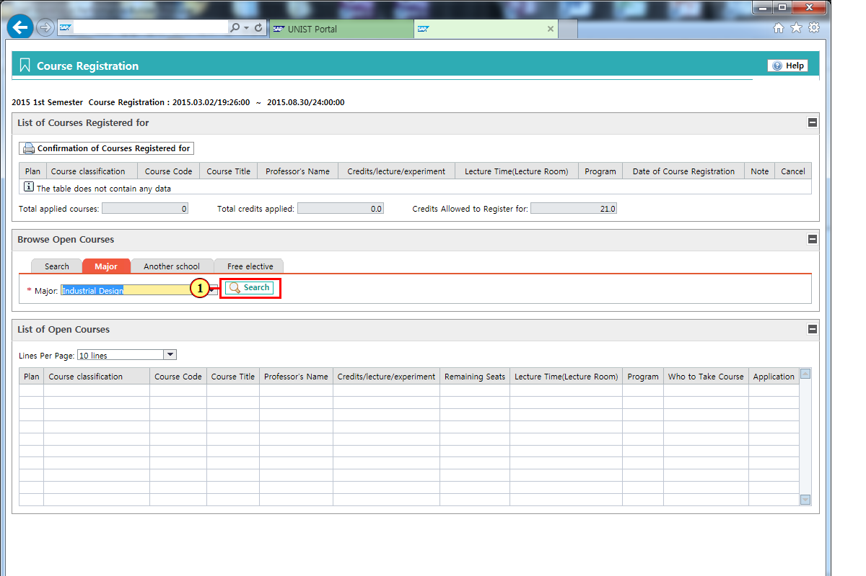
(1) 조건 확인 후 검색버튼을 클릭하세요.
After checking the conditions, click the Search button.

Register the Courses
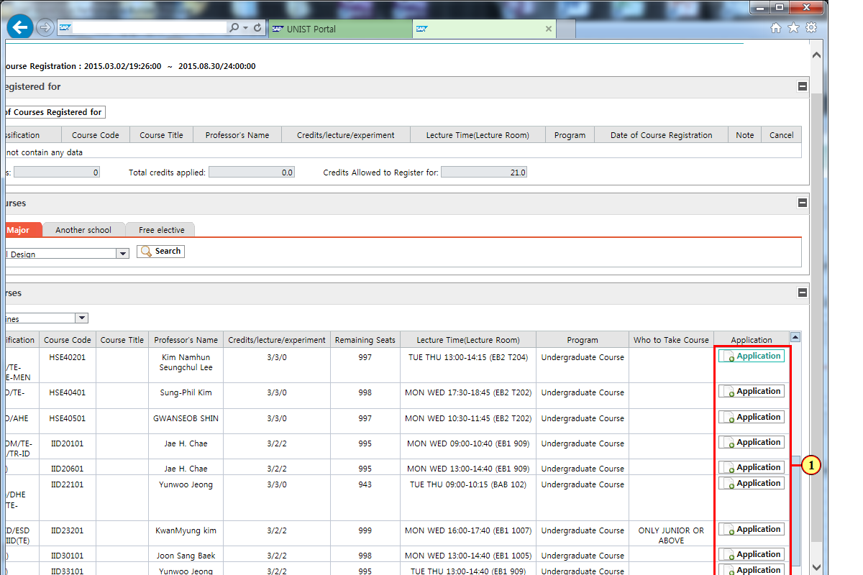
(1) 조회된 리스트 중 신청할 과목라인의 신청버튼을 클릭하세요.
Click the application button to apply the subject line.

check application to take the course
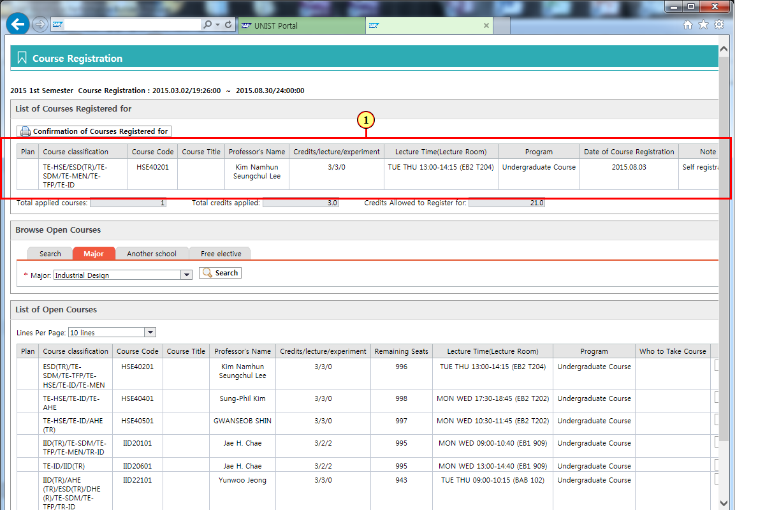
(1) 수강신청된 과목을 확인하세요
Please check application to take the course

the certificate Course Registration details
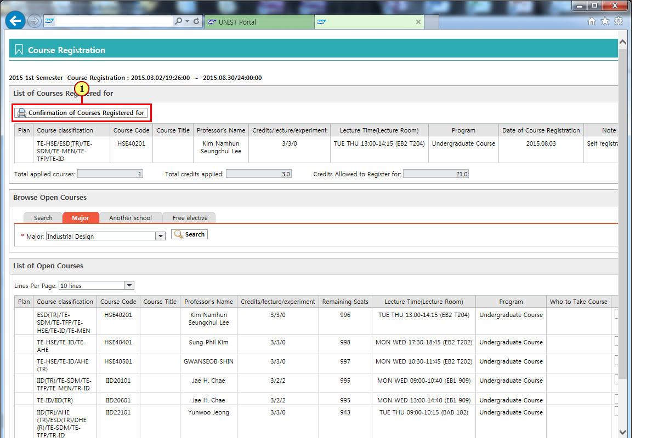
(1) 이 버튼을 클릭하면 수강신청내역확인서를 출력할 수 있습니다.
Clicking on this button you can print the certificate Course Registration details.

the Confirmation of Course Registration
